**评价**

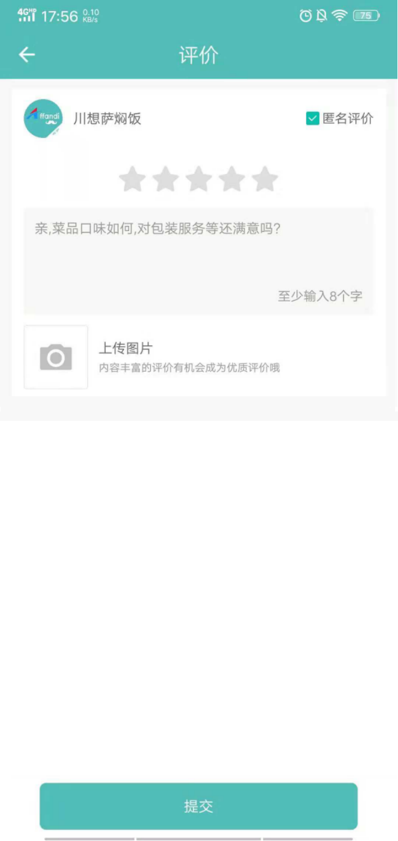

接口：

1. [添加商品评价接口文档](接口文档/添加商品评价接口文档.doc)

**功能实现**

1. 返回按钮与标题“评价”



1. 选显示评价的商家LOGO、商家名称、是否选择匿名评价框



1. 商品的评分

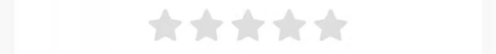

选择评分后上面会出现评分文字（“非常不满意”、“不满意”、“满意”、“非常满 意”、“及其满意”）;下面会出现其他评分，外卖有（服务、配送、口味、包装）、 到店自取、堂食预订、团购、代金券只有（服务、口味）

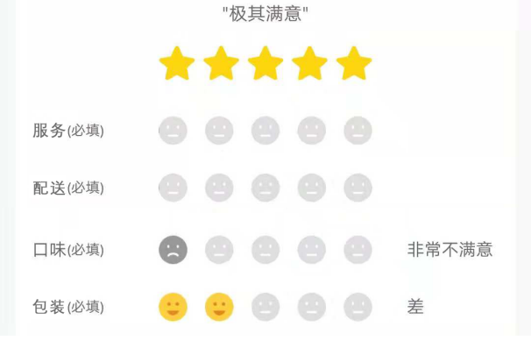

选择其他评分(必选)时中间表情随选择而改变（1哭脸、2-5笑脸）

右边出现文字（非常不满意、不满意、满意、非常满意、及其满意）

1. 商品评价说明，至少输入八个字，最多两百个字

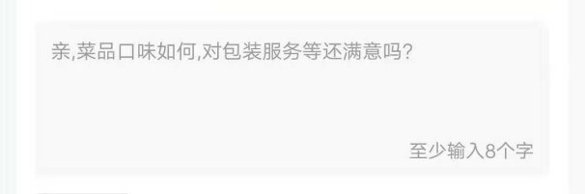

1. 上传图片，最多上传九张（上传图片接口：看下面接口表格）



没有选择图片显示上图状态，有图片显示下图状态，选择九张图片时隐藏照片上传按钮

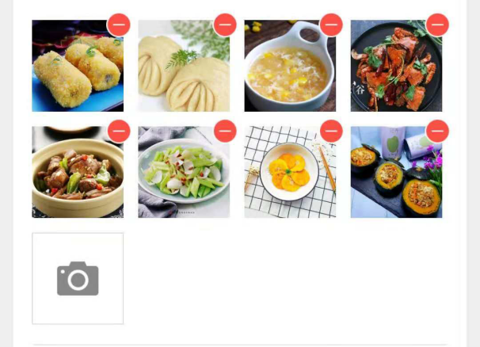

1. 提交按钮（评分必选），如果没有选择评分按提交按钮时显示【请选择星级】



添加商品评价接口

|  |  |  |  |
| --- | --- | --- | --- |
| **接口名称：** | https://www.aftdc.com/userapp/Order/addGoodsAppraises | | |
| **接口说明：** | 添加商品评价 | | |
| **请求参数** | | | |
| **参数名称** | **必选** | **类型** | **说明** |
| token | Y | String | 用户令牌验证 |
| sign | Y | String | 签名 |
| timestamp | Y | Number | 时间戳 |
|  |  |  |  |
|  |  |  |  |
| **返回参数** | | | |
| **参数名称** | **类型** | **说明** | |
| res | Int | 状态码 | |
| data | Array | 数据 | |
| info | String | 文字信息 | |
|  |  |  | |
| [详情请查看添加商品评价接口文档](接口文档/添加商品评价接口文档.doc) | | | |

上传图片os接口

|  |  |  |  |
| --- | --- | --- | --- |
| **接口名称：** | https://www.aftdc.com/userapp/Order/uploadOss | | |
| **接口说明：** | 上传图片 | | |
| **请求参数** | | | |
| **参数名称** | **必选** | **类型** | **说明** |
| token | Y | String | 用户令牌验证 |
| sign | Y | String | 签名 |
| timestamp | Y | Number | 时间戳 |
|  |  |  |  |
|  |  |  |  |
| **返回参数** | | | |
| **参数名称** | **类型** | **说明** | |
| AccessKeyId |  |  | |
| AccessKeySecret |  |  | |
| SecurityToken |  |  | |
|  |  |  | |
|  |  |  | |